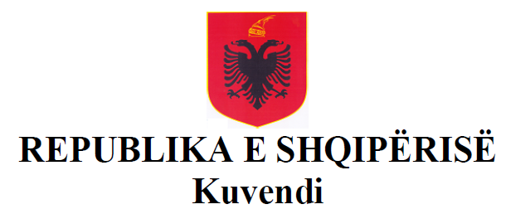

P R O J E K T L I GJ

Nr.______/2023

PËR

DISA SHTESA DHE NDRYSHIME NË LIGJIN NR. 10 383, DATË 24.02.2011 “PËR SIGURIMIN E DETYRUESHËM TË KUJDESIT SHËNDETËSOR NË REPUBLIKËN E SHQIPËRISË”, TË NDRYSHUAR

Në mbështetje të neneve 78, 83, pika 1, të Kushtetutës, propozimin e Këshillit të Ministrave, Kuvendi i Republikës së Shqipërisë

V E N D O S I:

Në Ligjin Nr. 10 383, datë 24.02.2011 “Për sigurimin e detyrueshëm të kujdesit shëndetësor në Republikën e Shqipërisë”, të ndryshuar, bëhen shtesa dhe ndryshime me përmbajtje si më poshtë:

Neni 1
Në fund të nenit 7 shtohet pika 5 me këtë përmbajtje:
“Personat e punësuar me profesion në fushën e teknologjisë së informacionit (IT), dhe të regjistruar në subjektet me aktivitet kryesor në fushën e teknologjisë së informacionit të cilët ushtrojnë aktivitetin e tyre sipas ligjit 58/2022 “ Për krijimin, organizimin dhe funksionimin e Parqeve Teknologjike dhe Shkencore”, të miratuara sipas legjislacionit në fuqi, për këtë kategori paguajnë kontributet e sigurimeve shëndetësore në nivelin e pagës minimale mujore në shkallë vendi, pavarësisht pagës bruto të deklaruar”, me miratimin paraprak të punëmarrësit, të evidentuar në kontratën e punës, pavarësisht pagës bruto të deklaruar.
Neni 2
Në pikën 1, të Nenit 8, togfjalëshi “... sipas pikave 1, 3 dhe 4...” zëvendësohet me togfjalëshin “...sipas pikave 1, 3, 4 dhe 5”.
Neni 3
Ky ligj hyn në fuqi 15 ditë pas botimit në Fletoren Zyrtare.
KRYETARI

LINDITA NIKOLLA

